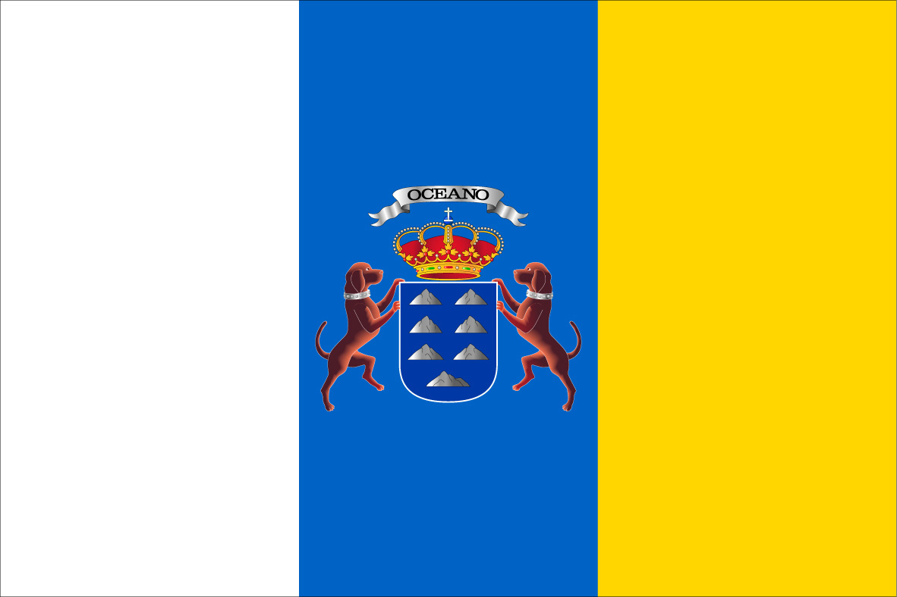
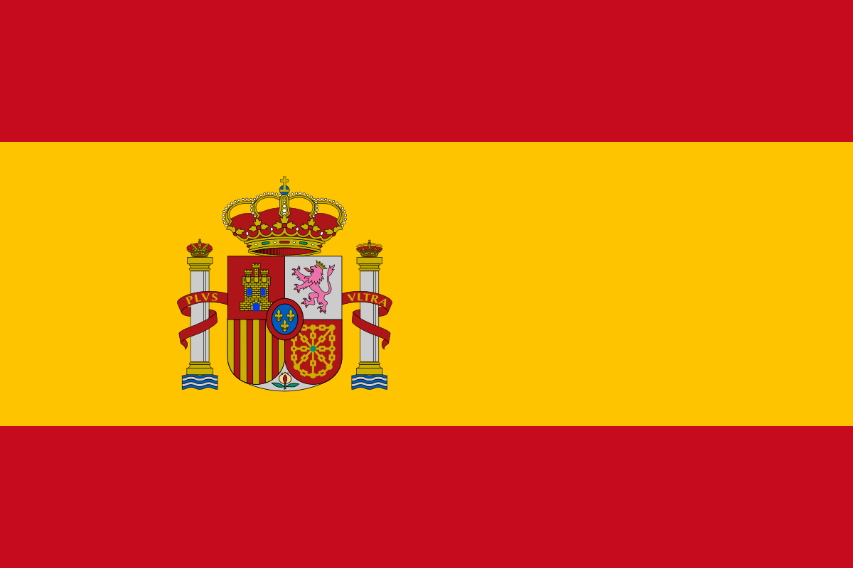




AP – TENERIFE – SESIÓN 1

- Ubicación & clima
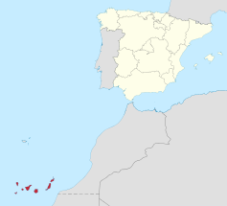
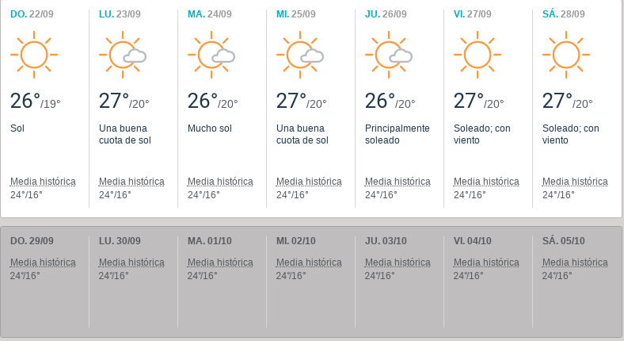

Climat tropical : chaud et humide. ATTENTION : À La Laguna -ancienne capitale- il peut faire froid le soir. Prévoir des couches de vêtements fines à mettre et à enlever en fonction du temps.
(T-shirts, débardeurs, vestes, polaires…).

- Un peu de culture que diable…
- La géographie
DEUX PROVINCES
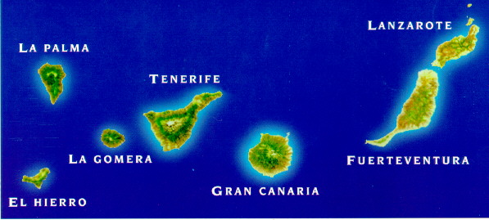

Provincia de Santa Cruz de Tenerife
Provincia de Las Palmas de Gran Canaria

Santa Cruz de Tenerife,
capital política/económica
San Cristóbal de La Laguna, capital histórica

Les îles Canaries sont des îles volcaniques. Le Teide, volcan principal de Tenerife, culmine à 3718 mètres. C’est le plus haut sommet d’Espagne, et le 3ème plus grand volcan au monde. Il demeure dans un état de semi-veille à son sommet, mais l’activité souterraine est encore importante.

- La Langue
Las Canariens parlent espagnol. Il n’existe pas d’autres langues natives comme ce serait en Catalogne ou en Galice, mais les Canariens possèdent un accent bien particulier, mélange de modalités andalouses et latino-américaines :
- Les « s » en position faible s’aspirent : on ne prononcera pas « Islas Canarias » mais « Ihlah Canariah » → ANDALOUSIE
- Les « z » et « c » se prononcent comme le « s » : pas de « ss » cheveux sur langue comme le feraient Madrilènes, Catalans, basques…. → AMÉRIQUE LATINE
- Les Canariens parlent calmement, ce qui leur vaut la réputation d’être particulièrement zen, détendus… Par rapport à leurs compatriotes péninsulaires qui ont un débit plus rapide.

- Histoire
Les Îles Canaries ont été peuplées en tout premier lieu par les Guanches, peuple d’origine berbère venu en barques en provenance du Sahara. Cherchant des poissons toujours plus loin dans la haute mer, des pêcheurs portugais ont découvert l’île au XIVème siècle, puis elles ont été progressivement colonisées et cartographiées à partir de 1402 par le navigateur français Jean de Béthencourt pour le compte de la Castille. Aujourd’hui, les Îles Canaries, constituées de deux provinces, font partie des 17 régions autonomes de l’État fédéral espagnol.
Les îles Canaries étaient ce que sont devenues les Açores pour le Portugal : l’avant-poste des voyages vers la conquête de l’Amérique. Christophe Colomb avait par ailleurs une maison sur l’île de la Gomera, île qu’il appréciait particulièrement. Il est parti du port de la capital, San Sebastián de la Gomera, pour découvrir ce que l’on appellera plus tard Haïti.
Le peuple canarien est fidèle à la culture occidentale judéo-chrétienne et politique du continent, ce qui fait de cet archipel une véritable enclave de l’Union Européenne au large du continent africain.

- Étapes du séjour:

- Décollage de Lyon St Exupéry le Dimanche 22 Septembre
- Accueil des familles à l’aéroport [OU BIEN] M. Gleizes emmène les élèves chez leurs familles.
- Lundi 23/03 : M. Gleizes vous donne RDV à une heure précise devant chez vous pour vous accompagner jusqu’à votre lieu de stage, ce qui permettra de découvrir ensemble le trajet ;
présenter le/la tuteur/tutrice, l’équipe, et finaliser la convention.
- M. Gleizes repart de l’île le Jeudi 27 Septembre. À partir de ce moment, le stage se fait en autonomie. Nous pourrons rester en contact via Mail, Téléphone, What’s App…
- Retour de M. Gleizes le 15 Septembre ;
- Entre Mercredi 16 et Vendredi 18 Septembre: Réalisation de l’évaluation de fin de stage, attestations de présence/stage, etc.…
- Retour vers la France le Samedi 19 Avril.

Ces éléments sont donnés à titre indicatif. Tous les documents comportant :
- Le protocole de sécurité pour le transport aérien ;
- Les documents méthodologiques pour la réalisation de votre stage ;
- Les conventions, documents officiels d’évaluation ;
- Votre carnet de bord personnel (ToDo list)
vous seront remis en temps et en heure dans d’autres séances d’AP.

- Les familles d’accueil
- Jérémy : Álvaro et Marcela
Charlyne : Lisette
Melissa : Ángela e Inma

- Les lieux de stage
- De Jérémy
Leroy Merlin, Las Chumberas. Grande surface qui porte bien son nom : Il s’agit du plus grand Leroy Merlin d’Espagne. Tu seras accueillie par Sergi Meseguer, directeur, Xiomara Mendez, DRH, et Alfredo ton tuteur.
Tu seras en rayon Décoration/Illumination.
- De Charlyne
Escuela Oficial de Idiomas de Santa Cruz de Tenerife. Directeur: José Estévez. Tutrice : Peñy Mateos
Tu seras dans le secrétariat d’une école de langues. De nombreuses taches de classement, archivage, gestion de base de données te seront confiées.
- De Melissa
Tout nouveau partenariat 2019 : l’Alliance Française de Santa Cruz de Tenerife. Tutrice : Sophie Gonzalez, directrice. Tu seras dans le secrétariat de l’association. La structure est petite et tu devras accueillir les arrivants, mais Sophie te confira aussi des taches administratives telles que du classement, de la saisie…

Il conviendra de se mettre en relation au plus vite avec les tuteurs. Nous devons donc réaliser vos CV et éventuellement une lettre de motivation si le temps nous le permet.
Pour le CV, nous pouvons le réaliser sur le site europass mobilité : https://europass.cedefop.europa.eu/editors/es/cv/compose
Pour la lettre de motivation, nous la travaillerons en AP.

- La nouveauté de cette session 2019 (B)
Des cours obligatoires d’espagnol vous seront dispensés à l’Ecole Officielle de Langue de Sta Cruz de Tenerife, le lieu de stage de Charlyne. Heures et dates à voir sur place.

- Après l’expérience…

- Réalisation d’un questionnaire Erasmus+ en ligne, au Lycée, qui débloquera les 25% restant de votre bourse ;
- Réalisation du rapport de stage en langue vivante ;
- Présentation à l’épreuve facultative de Mobilité Internationale

BIENVENUE DANS LE PROJET !

